FLORIDA
полуавтоматическая рассадопосадочная
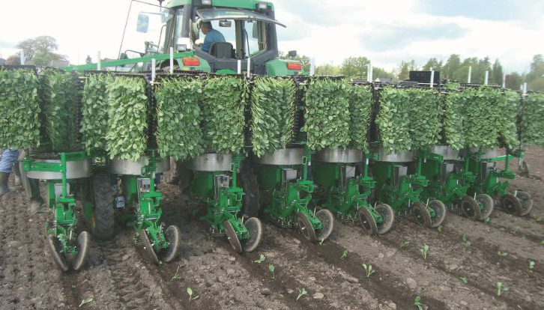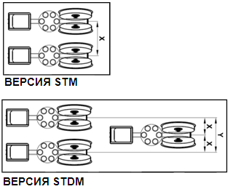
FLORIDA - полуавтоматическая рассадопосадочная машина, предназначенная для высадки рассады, имеет секции параллелограммной формы, 6-и или 10-и чашечным распределителем рассады из ПВХ, трубопровод для спуска рассады с увеличенным диаметром из нерж.стали INOX, и поддерживающую гильотину. Имеются 2 модели FLORIDA: модель STM со стандартной рамой и модель STDM c двойной рамой. Производительность FLORIDA составляет до 4 000 растений в час на каждую секцию для 6-ти чашечной модели и до 6 000 растений в час для
10-ти чашечной модели.
Применение: Модель FLORIDA применяется для высадки любых типов кассетной рассады кубической и цилиндрической формы с торфяным кубиком. Эта машина предназначена для высадки табака, но может применяться и для салата, помидоров, капусты, и т. д.
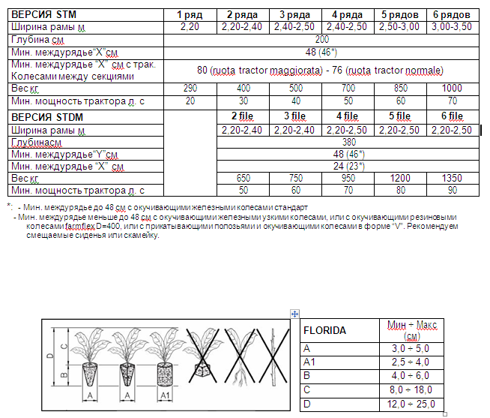

МОДЕЛЬ STM
Стандартное оснащение:
Жёсткая рама размером 150x100 мм; Трёхточечное устройство сцепления второй категории; Карусельный 6-ти чашечный серийный распределитель рассады на из ПВХ;
По заказу за доп. стоимость: 10-ти чашечный карусельный распределитель, кроме этого карусельные 6-ти или 10-ти чашечные распределители с вращающимся дном, имеющим одно отверстие;
3 шестеренчатых механизма для установки желаемого шага посадки;
Регулирование глубины высадки за счёт окучивающих колёс (или полозьев по заказу за доп. стоимость); Предохранительное устройство (сцепление) передаточного вала для каждого элемента;
Основа секции - рама параллелограммной конструкции, что позволяет сохранять перпендикулярное положение секции независимо от изменений рельефа почвы и обеспечивает равномерную глубину посадки;
Пружина регулировки давления на грунт секции для высадки рассады; Устройство для поддержки рассады при непосредственной высадке (гильотина);
Посадочные трубы увеличенного диаметра из нержавеющей стали;
Один распределитель рассады для каждой секции; Одно пластиковое сиденье для каждой секции;
Стандартные тракторные колёса (5.00 - 12, Ø550 x 130 мм) или увеличенного размера (6.5/80-15, Ø670 x 160), в зависимости от модели
независимые и регулируемые в высоту;
Производительность для одной секции / оператора -3 500-4 000 штук рассады в час для модели с 6 чашами, и 5 500-6 000 штук рассады в час для модели с 10 чашами;
Машина соответствует нормам ЕЭС и имеет соответствующую документацию

ВНИМАНИЕ: В ЗАКАЗЕ НЕОБ ХОДИМ О УКАЗЫ ВАТЬ Ш ИРИНУ М ЕЖ ДУРЯДНОГО РАССТОЯНИЯ, ШИРИНУ РАМЫ, РАБОЧУЮ КОЛЕЮ ТРАКТОРА И РАССАДОПОСАДОЧНОЙ МАШИНЫ, КОЛИЧЕСТВО ЧАШ И ТИП РАСПРЕДЕЛИТЕЛЯ: ЧАШЕЧНЫЙ ИЛИ С ВРАЩАЮЩИМСЯ ДНОМ).

Код | Описание | ЦЕНА ЕВРО
1 РЯД
1100 | 1 секция с 2 колёсами (стан.),1 ведущее(правое) и 1холостое(левое) | 5.720,00
2 РЯДА
1101 | 2 секции с 2 колёсами (стан.),1 ведущее(правое) и 1холостое(левое) | 8.510,00
3 РЯДА
1102 | 3 секции с 2 колёсами (стандарт), оба ведущие | 10.920,00
4 РЯДА
1103 | 4 секции с 2 колёсами (ув. размера), оба ведущие, укреплен. рама | 12.300,00
5 РЯДОВ
1104 | 5 секций с 2 колёсами (ув. размера), оба ведущие, укреплен. рама | 17.220,00
6 РЯДОВ
1105 | 6 секций с 2 колёсами (ув. размера), оба ведущие, укреплен. рама | 20.480,00
1106 | 6 секций с 2 колёсами (увеличен..размера), оба ведущие, c  укреплённой ручной телескопической рамой | 21.770,00
1107 | 6 секций с 2 колёсами (увеличен..размера), оба ведущие, c  укреплённой телескопической-гидравлической рамой | 23.400,00
1108 | 6 секций с 2 колёсами (ув.размера), оба ведущие, c укреплённой  складной гидравлической рамой 2,55 м, гидравлический маркер | 28.080,00
ДРУГИЕ МОДЕЛИ В СЛУЧАЕ ВОЗМОЖНОСТИ ИЗГОТОВЛЕНИЯ

Стоимость указана в Евро, с НДС. Оплата производится в рублях по курсу ЦБ на день оплаты.
Срок поставки: 30 рабочих дней с момента внесения предоплаты 30%
Условия поставки: DDP г. Смоленск

МОДЕЛЬ STDM
Стандартное оснащение:
Кроме указанных для модели STM: Двойная жёсткая рама шириной 2,40 м, и размером 150х100
По два тракторных колеса на каждой раме

ВНИМАНИЕ: В ЗАКАЗЕ НЕОБ ХОДИМ О УКАЗЫ ВАТЬ Ш ИР И НУ М ЕЖ ДУР ЯДНОГО Р АССТОЯ НИЯ, Ш ИР ИНУ Р АМ Ы , Р АБ ОЧ УЮ КОЛ Е Ю ТРАКТОРА И РАССАДОПОСАДОЧНОЙ МАШИНЫ, КОЛИЧЕСТВО ЧАШ И ТИП РАСПРЕДЕЛИТЕЛЯ: ЧАШЕЧНЫЙ ИЛИ С ВРАЩЯЮЩИМСЯ ДНОМ).

Код | Описание | ЦЕНА ЕВРО
2 РЯДА
1110 | 2 секции с 4 колёсами (станд), 2 ведущих (правых) и 2 холостых (левых) колеса | 11.180,00
3 РЯДА
1111 | 3 секции с 4 колёсами (станд), 2 ведущих (правых) и 2 холостых (левых) колеса | 14.210,00
4 РЯДА
1112 | 4 секции с 4 колёсами (станд), 2 ведущих (правых) и 2 холостых (левых) колеса, укрепленная рама | 16.640,00
5 РЯДОВ
1113 | 5 секций с 4 колёсами (станд), 2 ведущих колеса на передней раме (с 3 секциями),и  1 ведущее (правое), а также 1 холостое (левое) на задней раме, укрепленная рама | 19.660,00
6 РЯДОВ
1114 | 6 секций с 4 колёсами (станд), все колеса ведущие, укрепленная рама | 21.990,00
ДРУГИЕ МОДЕЛИ В СЛУЧАЕ ВОЗМОЖНОСТИ ИЗГОТОВЛЕНИЯ

Стоимость указана в Евро, с НДС. Оплата производится в рублях по курсу ЦБ на день оплаты.
Срок поставки: 30 рабочих дней с момента внесения предоплаты 30%
Условия поставки: DDP г. Смоленск

Инновационная техника
- Опции и доп. стоимость F/C-18 - F/C 12 - F/C 10 -
- FLORIDA - CALIFORNIA -

доп. ст-ть за каждую секцию
Код | Описание | ЦЕНА ЕВРО
1400 | Набор 4 шестеренок для установки желаемых дистанций в ряду | 121,00
1401 | Набор для высадки с мин. интервалом вдоль ряда 10 см - дополнит. | 410,00
1402 | Комплект для высадки микро-рассады - дополнительно | 248,00
1403 | Заднее устр-во для поддержки рассады при высадке (гильотина) | 231,00
1404 | Прикатывающие полозья для секций с мин. междур. расстоянием 30 см- для кажд.секции * | 229,00
1405 | Набор для защиты от ветра (Флорида/Калифорния) доп, ст-ть для каждой  секции | 83,00
1458 | Задние прикатывающие резиновые колеса farmflex, d=400 мм (ширина 80 мм,  междурядье мин. 37 см или ширина 60 мм и мин. междурядье 35 см)- доп. для каждой секции | 281,00
1406 | Задние прикатывающие резиновые колеса farmflex, d=550 мм - доп. для каждой секции (мин.расст между секциями 50 cм) | 281,00
1407 | Задние прикат.резин.колёса V-образной формы, d=270 мм на 2” и 1”, для  установления на полозьях (мин. междурядье секциями 35 см для колес на 2” и 30 см для колес на 1”) доп. ст-ть за каждую секцию | 321,00
1408 | Вращающийся распределитель, 10 чаш, (мин.междурядье 65см) только для Флориды | 249,00
1409 | Переднее резин. колесо farmflex для балансировки - доп. для каждой секции | 176,00
1410 | Передний дисковый сошник с креплением - доп. ст-ть за каждый ряд | 367,00
1411 | Набор пластин для изменения типа чаши при работе с рассадой в кассетах | 3,00
1412 | Удлинения чаш для высокой и тонкой рассады (чаши ПВХ) | 89,00

кубической формы - за каждую чашу

* = при междурядьях менее 45 cм необходимо монтировать смещённые сидения или скамью

- ДОПОЛНИТЕЛЬНОЕ ОСНАЩЕНИЕ ITALA -

Код | Описание | ЦЕНА ЕВРО
1415 | Спец. распределитель на 15 захватов для интервалов от 15 до 52 см, доп. для каждой секции | 138,00
1416 | Шипы для металл.окучивающих колёс (16шт)-доп.для каждой секции | 117,00
1417 | Задние окучники, формирующие борозду для орошения почвы | 117,00
1419 | Распр-ль рассады в форме звезды Star, 14 захватов (интервал между рассадой от 9 до 60 см), уменьшение стоимости за секцию | 344,00
1458 | Задние прикатывающие резиновые колеса farmflex, d=400 мм (ширина 80  мм, междурядье мин. 37 см или ширина 60 мм и мин. междурядье 35 см)-  доп. для каждой секции * | 281,00

* = при междурядьях менее 45 cм необходимо монтировать смещённые сидения или скамью

- ДОПОЛНИТЕЛЬНОЕ ОСНАЩЕНИЕ -
Codice | Descrizione | PREZZO EURO
1430 | Разметочные устройства для ряда (стоимость двух ) | 357,00
1431 | Ручной маркер и рычаг | 586,00
1432 | Гидравлический маркер | 1.483,00
1486 | Гидравлический маркер для гидравлически складной рамы | 2.697,00
1434 | Дополнительное пластиковое сиденье с креплением | 115,00
1435 | Мягкое сиденье (дополата) | 85,00
1433 | Лемех разгребатель комьев - допольно для каждого ряда | 129,00

1460 | Коробка привода передачи перед. тракт. колес на раме (за колесо) | 681,00
1436 | Комплект для установки доп. ведущего колеса | 127,00
1437 | Тракторные колёса регулируемые гидравлически (стоимость двух) | 1.402,00
1452 | 2 тракторных колеса увеличенного размера (дополнительно) | 452,00
1453 | Пара тракторных колёс с передачей, ручной регулировкой высоты,  доплата за увеличен.колёса или по коду 1452 | 910,00
1454 | Пара тракторных колёс с передачей, гидравлической регулировкой  высоты, доплата за увеличен.колёса или по коду 1452 | 1.401,00
1455 | Передний резиновый каток с коробкой передачи, до 2,5 м | 5.170,00
1438 | Устройство для полива «краник» -дополн.для каждого ряда | 313,00
1439 | Резервуар ёмкостью 200 л. с рамой | 818,00
1440 | Резервуар ёмкостью 300 л. с рамой | 889,00
1441 | Дополнительный кран для дополнительного резервуара | 55,00
1442 | Вращающаяся карусель для рассады (для 4 кассет)+ крепление | 226,00
1443 | Дополнит. ящик для рассады + крепление | 123,00
1456 | Доп. подставка для кассет в форме башни (для 6 кассет) зафиксирована на раме | 226,00
1445 | Доп. подставка (leggio) 2-уровневая ширина 104 или 124 см (дополнительно) | 389,00
1444 | Доп. подставка (leggio) 2-уровневая ширина 208 или 248 см (дополнительно) | 606,00
1457 | Большая автономная подставка для кассет фиксирована на раме(макс  2,5м),сиденья или скамья с задней стороны машины | 1.576,00

1458 | Трехточечное устройство пониженное | 1.136,00
1459 | Kомплект двойной рамы для продвиж. трехточечного устройства | 671,00
1446 | Рама от 2,00 до 3,00 м дополнительно | 121,00
1447 | Рама от 3,00 до 4,00 м дополнительно | 203,00
1448 | Рама телескопическая ручная, дополнительно | 1.261,00
1449 | Рама телескопическая гидравлическая, дополнительно | 2.883,00
1450 | Укрепленная рама (внешнее укрепление), дополнительно | 907,00
1451 | Гидравлически складная рама без маркера, дополнительно | 7.006,00

- МИКРОГРАНУЛЯТОР -

Код | Описание | ЦЕНА ЕВРО
1500 | 1-ряд, 1 пластиковый бункер на 10 л | 1.031,00
1501 | 2-ряда, 1 пластиковый бункер на 20 л | 1.312,00
1508 | 2-ряда, 1 пластиковый бункер на 10 л | 1.384,00
1502 | 3-ряда, 1 пластиковый бункер на 20 л + 1 бункер на 10 л | 2.035,00
1509 | 3-ряда, 1 пластиковый бункер на 10 л | 2.109,00
1503 | 4-ряда, 2 пластиковых бункера на 20 л | 2.284,00
1510 | 4-ряда, 2 пластиковых бункера на 10 л | 2.429,00
1504 | 5-рядов, 2 пластиковых бункера на 20 л + 1 бункер на 10 л | 3.008,00
1511 | 5-рядов, 5 пластиковых бункера на 10 л | 3.153,00
1505 | 6-рядов, 3 пластиковых бункера на 20 л | 3.255,00
1512 | 6-рядов, 6 пластиковых бункера на 10 л | 3.472,00
1506 | Передача эл. мотора 12 V-один на каждую кассету (дополнительно) | 244,00
ПРИМЕЧАНИЕ: Цепная передача стандарт, объемные распределители; по заказу за доп. стоимость передача электромотором.
NOTA: Возможность установления ящика микрогранулятора сзади секций California и Florida; цена останется неизменной, также как при установлении на раму машины.

- Механизм для удобрения -

Код | Описание | ЦЕНА ЕВРО
1510 | 1– ряд, 1 бункер из нерж. стали на 135 л | 1.287,00
1511 | 2- ряда, 1 бункер из нерж. стали на 135 л | 1.534,00
1512 | 3- ряда, 1 бункер из нерж. стали на 135 л | 1.770,00
1513 | 4- ряда, 2 бункера из нерж. стали на 135 л | 2.516,00
1514 | 5- рядов, 2 бункера из нерж. стали на 135 л | 2.761,00
1515 | 6- рядов, 2 бункера из нерж. стали на 135 л | 3.009,00
1516 | 6- рядов, 3 бункера из нерж. стали на 135 л | 3.890,00
ПРИМЕЧАНИЕ: Цепная передача стандарт, объемные распределители; по заказу за доп. стоимость передача электромотором проконтролировать возможность изготовления.

